Lernwerkstatt
Der Untergang von Rungholt

Moin liebe Schülerinnen und Schüler,

in dieser Lernwerkstatt graben wir miteinander in den Tiefen des norddeutschen Wattenmeeres nach einer versunkenen Stadt.

Rungholt

Hast Du diesen Namen schon einmal gehört?

Lange Zeit war man sich nicht sicher, ob es die Stadt Rungholt nahe der heutigen Insel Nordstrand und der Hallig Südfall (siehe Foto) wirklich gab. Denn heutzutage steht dort kein Gebäude mehr, kein Schiff hält im Hafen und die Glocken der Kirche sind auch verstummt.
Eine Legende besagt allerdings, dass man bei Ebbe manchmal die Glocken der Kirche aus Tiefen des Wattbodens hören können soll. Das klingt wirklich absurd, oder?

Eine versunkene Stadt, bei uns an der Nordseeküste? Lasst uns dieser Legende in dieser Lernwerkstatt auf die Spur kommen.

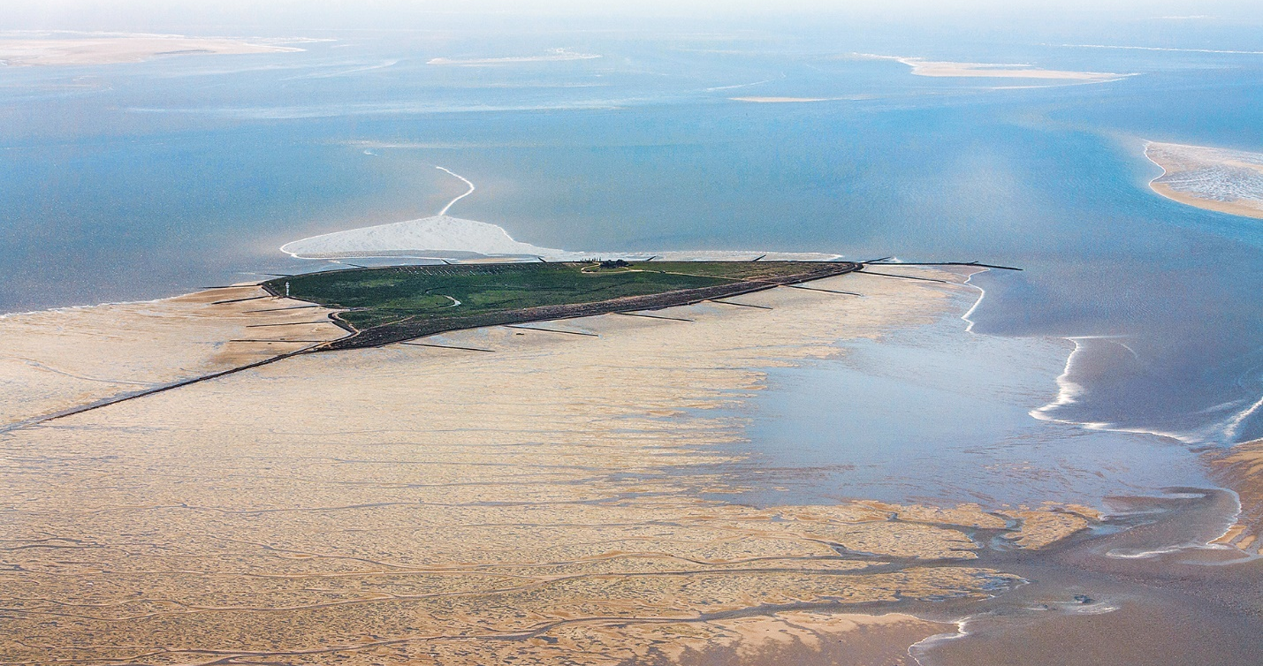
Hallig Südfall, Luftbild vom Schleswig-Holsteinischen Nationalpark Wattenmeer


Vorwissen? Damit Du richtig gut arbeiten kannst, solltest Du ein Wenig über Ebbe und Flut wissen. Dazu gibt es eine kurze Lernwerkstatt, falls Du dein Wissen auffrischen möchtest.
https://gewi-im-unterricht.de/unterrichtsimpuls-unesco-weltnaturerbe-schleswig-holsteinisches-wattenmeer/

Willst Du starten?
Nach dann, Kopfhörer auf und Tablet an.
Schritt 1 – Ein Monster vernichtet ganze Landstriche an der Nordseeküste


Höre Dir den Song „Trutz, Blanke Hans“ von Achim Reichel zweimal an und markiere im Text mit einem roten Stift Textstellen über das Monster. Mit einem blauen Stift markiere Eigenschaften von Rungholt (Das ist die Stadt, von der das Lied/Gedicht handelt.).
Song Trutz, Blanke Hans
https://youtu.be/k1h9-yEINio
Anschließend beantworte die Frage, wer das Monster ist.

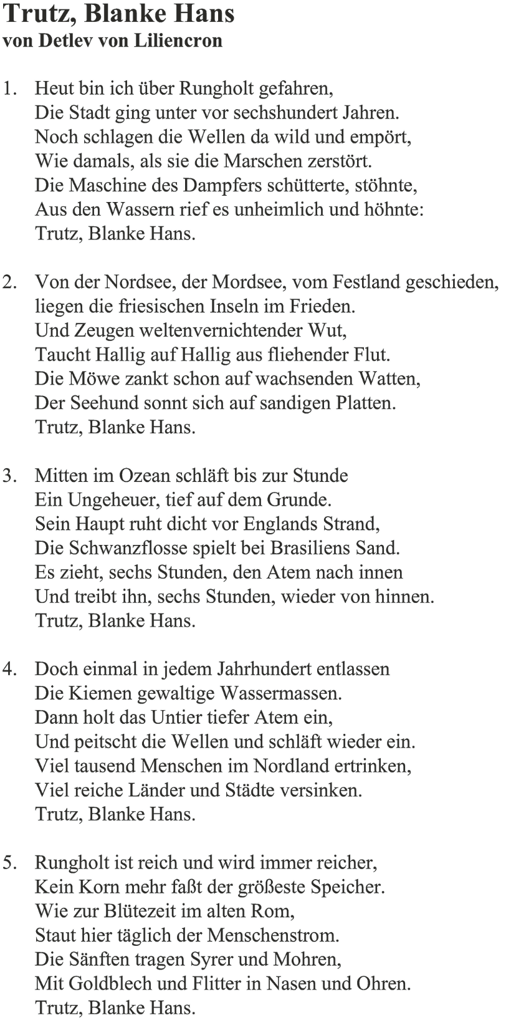

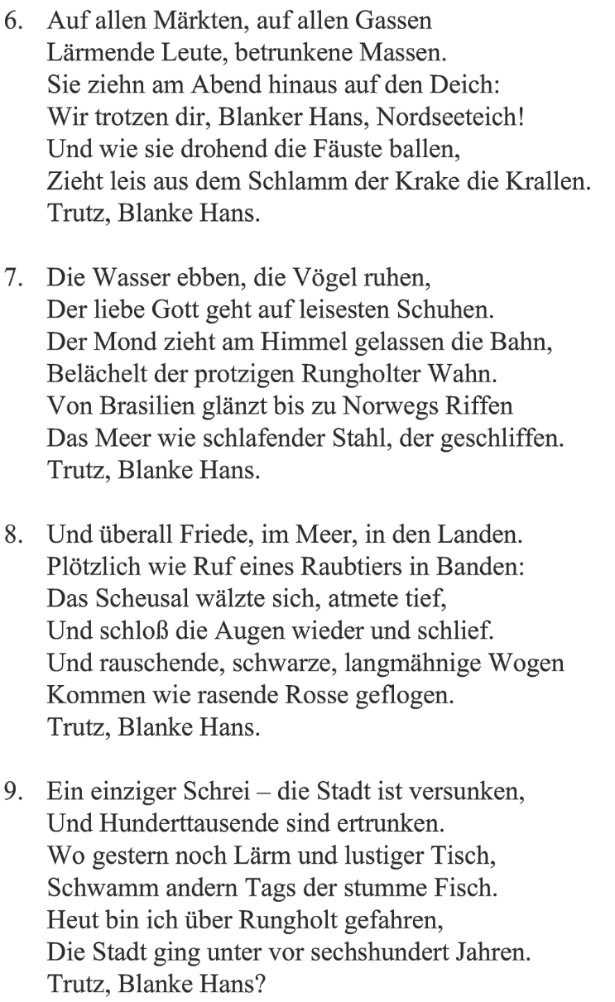


Vokabeln:
– Trutz = Gegenwehr
– Blanker Hans = bildhafte Bezeichnung für die tobende Nordsee bei Sturmfluten
– Marschen = flaches Land hinter den Deichen an der Nordseeküste mit sehr fruchtbarem Boden
– Hallig = kleine, nicht oder nur wenig geschützte Marschinseln, die bei Sturmfluten überschwemmt werden können
– Mohren = veraltete deutschsprachige Bezeichnung für Menschen mit dunkler Hautfarbe (Wird heute zurecht als diskriminierende Bezeichnung empfunden, daher verwendet diesen Begriff bitte sonst nicht. Liliencron wollte damit vermutlich ausdrücken, dass Rungholt so bedeutend war, dass auch Händler aus fernen Ländern hierherkamen).

Wer ist das Monster?
Sturmflut

Tipp: Falls es Dir schwer fällt, das Monster zu benennen, arbeite einfach erst einmal weiter.

Schritt 2 – Wir charakterisieren Rungholt

Ergänze in den Boxen wesentliche Merkmale Rungholts aus dem Gedicht oben und den Infos dieser Seite.

S alztorf abbau
Viele Bewohner
Wohlhabende Region
Eigene Kirche
Größerer Hafen
Salzhandel

Rungholt

protzig, viele Menschen, 1 500 – 2 000 (wie Kiel), Hafen, Kirchen, wohlhabende Region, Handel mit weit entfernten Orten, Wohlstand durch Ackerbau, Viehzucht und Fischerei, und besonders Salzhandel, Stadt an der Nordseeküste


Material 1 – kurze Dokumentation – Kirche von Rungholt gefunden
Video Kirche Rungholt
https://www.ardmediathek.de/video/schleswig-holstein-magazin/forscher-entdecken-wohl-kirche-der-versunkenen-stadt-rungholt/ndr/Y3JpZDovL25kci5kZS81MzljNWRmOS04MTY2LTQ5NmUtYjc0OS00N2NiMGE1Y2YxODU

Material 2 – Rungholt war wirtschaftlich gut vernetzt

Rungholt, so fand man durch Fundstücke, wie die Rungholt-Flöte und Belege für den Salztorfabbau in der Region heraus, war vor seinem Untergang eine wohlhabende Region. Die Lage quasi im Meer lies den Bau eines größeren Hafens zu, sodass Handel mit teilweise auch sehr weit entfernten Orten möglich war. Ein Beleg dafür ist die Flöte, die nicht aus der Region stammte.
Der Rungholt-Forscher Andreas Busch schätzte die Bevölkerung vor dem Untergang auf etwa 1 500 bis 2 000 Einwohner. Kiel, die heutige Landeshauptstadt von Schleswig-Holstein, hatte damals wohl etwa dieselbe Größe, was für die Bedeutung von Rungholt spricht.
Der Salzhandel (Gewinnung aus Salztorf) war für den Wohlstand des Ortes damals vermutlich von besonderer Bedeutung. Zudem handelte Rungholt aber auch mit landwirtschaftlichen Produkten und Fischereiprodukten.

Quellen: https://www.shz.de/lokales/husum/artikel/rungholt-floete-gibt-raetsel-auf-40728045, 29.03.23; https://de.wikipedia.org/wiki/Rungholt, 29.03.23; http://www.travestreifzug.de/interessantes/Rungholt, 29.03.23

Schritt 3: Wo liegt das untergegangene Rungholt?

Du fragst dich sicherlich schon, wo Rungholt überhaupt lag. Im Song hast du erfahren, dass es sich im Nordland befand (Strophe 4). Das bedeutet so viel wie im Norden. Genaueres erfährst du, indem du dir die Karten ansiehst.

a) Schneide die Einzelkarte (unten rechts) von 1240 aus und lege sie über die Karte 2022 (oben rechts). Markiere mit einem spitzen Stift, wo Rungholt heute läge.

b) Schneide die heutige Karte (unten links) ebenfalls aus und lege sie über die Karte von 1240 (oben links). Zeichne mit einem spitzen Stift die Inseln der Nordseeküste sowie Eiderstedt nach, sodass Du den Durchdruck erkennen kannst.

c) Entferne die neue Karte wieder und sieh Dir das Ergebnis an. Schätze ab, wie viel Land seit 1240 verloren gegangen ist. Kreuze an.

20%
50%
75%

d) Stelle eine Hypothese auf, warum Sylt oder Amrum noch nicht versunken sind.
Tipp: Das hat auch mit der Eiszeit zu tun.
Hypothese: stabilerer Untergrund


e) Recherchiere in diesem Wikipediaartikel nach dem Grund für die Stabilität der heute noch bestehenden nordfriesischen Inseln Sylt und Amrum.
Text Geestkern
https://de.wikipedia.org/wiki/Geestkern
Grund für die Stabilität sind die Geest kerne.

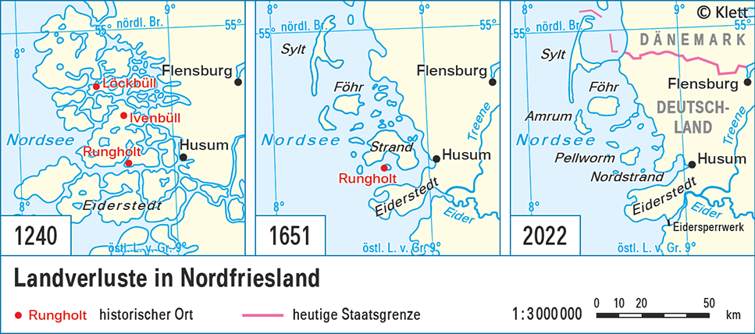



Schritt 4: Was hat Torf mit der Sturmflut von 1362 zu tun?

Mittlerweile weißt du natürlich, dass das Monster im Lied „Trutz, Blanke Hans“ eine Sturmflut war. Interessant ist aber, dass Springfluten, wie du es in der Lernwerkstatt zu den Gezeiten schon kennengelernt hast, eigentlich gar nicht ausreichen, um einen so großen Schaden anzurichten, wie es am 16.01.1362 geschah. Es müssen demnach weitere ungünstige Umstände dazugekommen sein.

Ein zweiter Faktor war vermutlich die damalige Extremwetterlage mit andauernden Westwinden. Das Wasser lief also nicht mehr richtig aus der deutschen Bucht ab, auch während Ebbe nicht, und es durchweichte so tagelang das Gebiet.

a) Einen dritten Faktor hast Du in Schritt 3 quasi schon kennengelernt. Überlege Dir, was Rungholt fehlte, sodass es unterging. Notiere dies in der Box „Faktor 3“.
Tipp: Denke noch einmal darüber nach, was Sylt so stabil gegenüber Sturmfluten macht.

b) Informiere dich mit diesem Video darüber, welcher vierte Aspekt ebenfalls sehr wichtig dafür war, dass Rungholt am 16.01.1362 versinken musste.
Sieh Dir das Video nur bis 1:43 Minuten an. Danach geht es um ein anderes Thema.

Trage den Faktor in der Box 4 ein.
Video verlorene Orte
https://www.zdf.de/dokumentation/terra-x/deutschlands-verlorene-orte-100.html

Faktor 1:
Springtide Mitte Januar 1362 sorgt für ein besonders starkes Hochwasser

+
Faktor 2:
anhaltende Westwinde drücken die Wassermassen über Tage in die Deutsche Bucht = Sturmflut

+
Faktor 3:
Sylt hat einen Geestkern und ist daher stabiler als die übrigen Sandwattbereiche, wie Rungholt

+
Faktor 4:
Der Salztorfabbau senkte das Land ab und machte es instabiler.

Rungholt versinkt am 16.01.1362 in den Fluten der Nordsee.

c) Fasse abschließend in eigenen Worten in einem Text zusammen, warum Rungholt am 16.01.1362 unterging.
Vier Faktoren wirken am 16.01.1362 zusammen. Da die Region um Rungholt nicht, wie Sylt,
einen Geestkern hat, wirken sich hier Sturmfluten viel dramatischer aus. Ebenso hatten die
Rungholter durch den Salztorfabbau die Region anfälliger gegen die Abtragung bei starken
Hochwassern gemacht. Als im Winter 1362 dann zu einer Springtide noch anhaltende die
Westwinde dazu kamen, weichte das Wasser die Landschaft auf und überschwemmte sie
immer wieder. So wurde Rungholt ins Meer gerissen.
Schritt 5: Wir sagen Rungholt „tschüss“

Vielleicht bis du in der Zukunft ja einmal an der Nordsee und nimmst an einer Wattwanderung teil. Frage den Wattführer doch mal zu Rungholt. Du wirst sehen, dass diese Geschichte jeden an der Küste fasziniert.
Wenn Du selbst noch ein wenig mehr über die versunkene Stadt erfahren möchtest, schau doch hier hinein. Im Text unter dem Video kannst Du weitere Dinge herausfinden:

Text Mythos Rungholt
https://www.ndr.de/geschichte/chronologie/Rungholt-Mythos-ueber-Nordfrieslands-Atlantis-der-Nordsee,rungholt101.html

a) Einer Legende nach, bat ein Pastor Gott darum, einige Bewohner Rungholts zu bestrafen, die ihn zum Narren gehalten hatten. Wen legten diese Bewohner in ein Bett und riefen den Pastor, damit dieser dem Kranken helfen möge.
Sau

b) Womit haben die Bewohner Rungholts vermutlich mit anderen Städten gehandelt?
Salz, Wolle und Bernstein

c) Was fand Professor Duerr von der Universität Bremen im Watt?
Keramik, Münzen, Schmucksteine und angeblich ein Wrack eines Schiffs von der Insel Kreta

